ООО СПЕЦЗАПЧАСТЬ  www.speczap.net  e-mail: zapchast74@list.ru +79821065956 | 8(351) 270-28-70  многоканальный  ООО «Спецзапчасть»  ИНН 7453262127  КПП 745301001

Коммерческое предложение

на поставку тяжелых автогрейдеров ДЗ-98В.

Благодарим Вас за доверие, оказанное нашей компании, и предлагаем рассмотреть наше предложение по интересующим Вас колесным автогрейдерам тяжелого класса - 250.
Наша компания является сервис-дилером Завода Тяжелого Машиностроения на территории Приволжского, Уральского и Сибирского федеральных округов. Благодаря этому наши клиенты всегда получают комплексную поставку техники и комплектующих, а также удобное сервисное обслуживание и большой региональный склад з/частей.

Позиция 1: Автогрейдер ДЗ-98ВМ (2015 г.в. не подпадает под утилизационный сбор);

Комплектация:
- двигатель ЯМЗ-238 НДЗ (кВт/л.с - 173/(240));
- прямой полноповоротный (неполноповоротный) грейдерный отвал с полностью гидрофицированным управлением изменения угла резания и перекоса;
- 6 передач вперед и 6 назад
- Гидрораспределители с открытым центром – позволяет включать режим «плавающего» положения рабочего оборудования у грейдера.
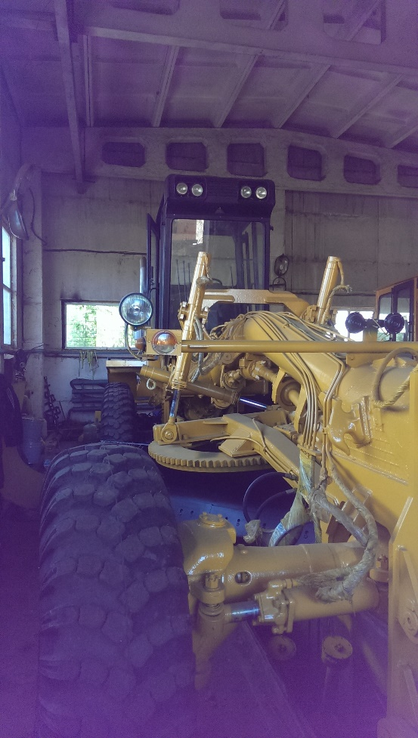 | 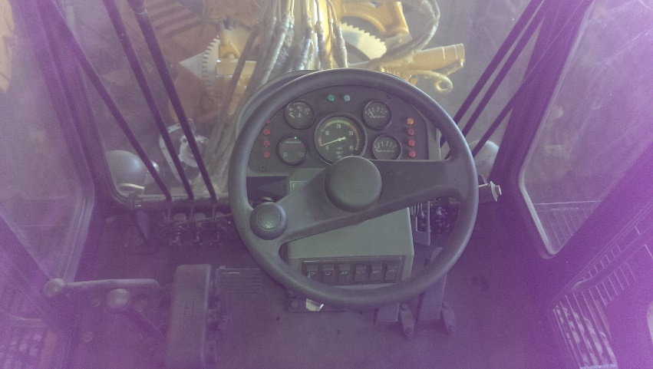
 | 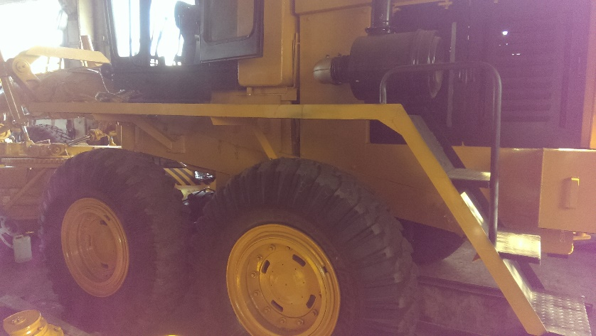

ООО «СПЕЦЗАПЧАСТЬ»
Директор Дмитрий Игоревич Иконников +7 908 587 9832 , idi77@mail.ru

- Рулевая колонка нового образца.
- Кресло оператора Pilot
В условиях нашего сервисного центра может быть проведена «Северная» подготовка машины:

  - Предпусковой жидкостный подогреватель дизеля (Теплостар, Россия),
  - Дополнительный воздушный отопитель кабины оператора (Планар, Россия),
  - Установка электроподогрева топливной и масляной магистрали,
  - Установка фильтра-сепаратора с влагоотделителем и подогревом дизтолива,
  - Утепление пола кабины войлоком (двойной слой),
- Дополнительно к «Северному исполнению»:
  - заливка полусинтетического масла Лукойл в дизель, гидравлику, КПП и мосты
или
  - заливка синтетического масла MOL в дизель, гидравлику, КПП и мосты

Стоимость, срок поставки и гарантийные обязательства:
№ | Наименование продукции: | Стоимость | Срок отгрузки | Гарантия**
1. | ДЗ-98ВМ  Возможен лизинг:  «Балтийский лизинг»  «ВТБ» | 5 000 000** | 1 день, 1 машина имеется в наличии на складе, Предоплата по договору поставки - 30%.  Оставшиеся 70% - после подписания ката осмотра грейдера без замечаний Покупателя | 12 мес., или 1 500 м/ч
2. | «Северный пакет» | + 100 000* | 3 дня с момента внесения предоплаты по договору поставки | 12 мес., или 1 500 м/ч

* - цена на машину разработана с учетом скидки указана с НДС 18%.
**- грейдер произведен 2016г. ПСМ выписывается 2015 г.в. , ПСМ 2016 г.в. + к цене утилизационный сбор.

Перечень доработок | Что именно реализовано
Трансмиссия | Установлены шлифованные шестерни увеличенной твердости, увеличивающие срок службы трансмиссии и уменьшающие шумность при работе.
Система всасывания и выпуска отработанных газов | 1. установлен глушитель и эжектор от Т-170, что привело к уменьшению габаритных размеров и снижению уровня шума;  2. установлен воздушный фильтр от Т-170 с двумя (вместо 6 в ДЗ-98) фильтрующими элементами, что уменьшило габаритные размеры, по сравнению с воздушным фильтром ДЗ-98. За счет применения мультициклона улучшилось качество очистки;
Улучшена эргономика кабины:
Новая удобная рулевая колонка | Имеет более удобное расположение, что позволяет оператору выбрать оптимальное положение для работы, снижает утомляемость и повышает производительность труда в смену
Отопитель кабины, лобовое и боковые стекла имеют двойной стеклопакет | Позволяет оператору создать оптимальные и комфортные условия труда, что повышает производительность в смену
Заменяемые съемные ресиверы второго контура тормозной системы | вышеуказанные изменения позволили также сделать доступ к узлу более удобным и безопасным, сократить время на проведение диагностики и ремонта в случае необходимости
Капот и облицовка нового образца | Указанные разработки позволяют улучшить обзор при движении задним ходом, облегчают доступ к ДВС и другим системам

Позиция 2: Автогрейдер ДЗ-98В рециклированный .

Комплектация:
- Рециклированная рама с новыми усиленными лонжеронами.
- двигатель ЯМЗ-238 НДЗ (кВт/л.с - 173/(240)) НОВЫЙ 2015-2016 Г.В.;
- прямой полноповоротный (неполноповоротный) грейдерный отвал с полностью гидрофицированным управлением изменения угла резания и перекоса;
- 6 передач вперед и 6 назад
- Гидрораспределители пр-ва КНР (точные и безотказные гидрораспределители , аналог Итальянских Valvoil , не чувствительные к чистоте и качеству масла).
- Капитально отремонтированные КПП, редуктора, мосты .

- Рабочее оборудование, г/ц, кабина ,облицовка капота, трапы, колеса,диски, карданная передача НОВЫЕ!!

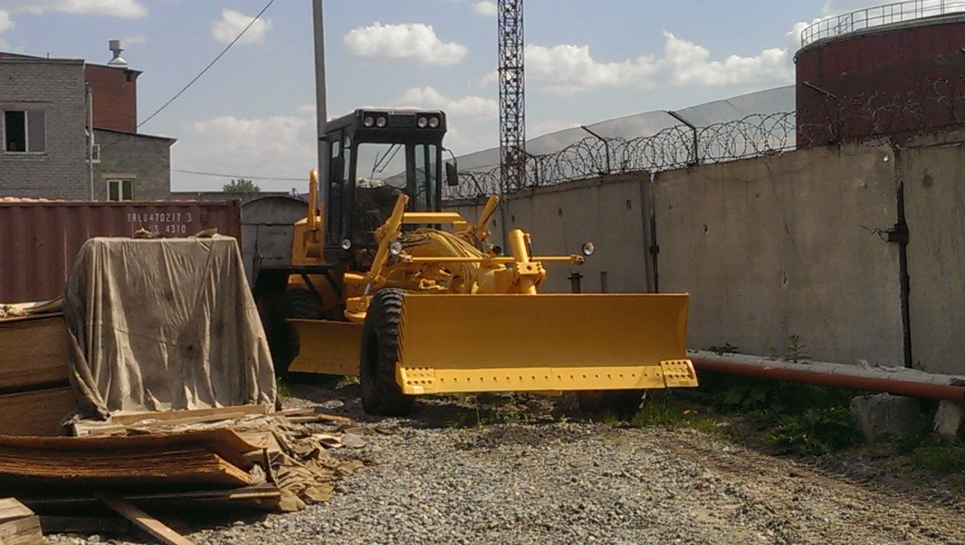

Стоимость, срок поставки и гарантийные обязательства:
№ | Наименование продукции: | Стоимость | Срок отгрузки | Гарантия**
1. | ДЗ-98ВМ  Возможен лизинг:  «Балтийский лизинг» | 4 600 000 | 1 день, 1 машина имеется в наличии на складе, Предоплата по договору поставки - 50%.  Оставшиеся 50% - после подписания ката осмотра грейдера без замечаний Покупателя | 8 мес., или 800 м/ч
2. | «Северный пакет» | + 100 000* | 3 дня с момента внесения предоплаты по договору поставки | 8 мес., или 800 м/ч

ООО «СПЕЦЗАПЧАСТЬ»
Директор Дмитрий Игоревич Иконников +7 908 587 9832 , idi77@mail.ru

По ВСЕМ вопросам обращайтесь по любому указанному телефону.

